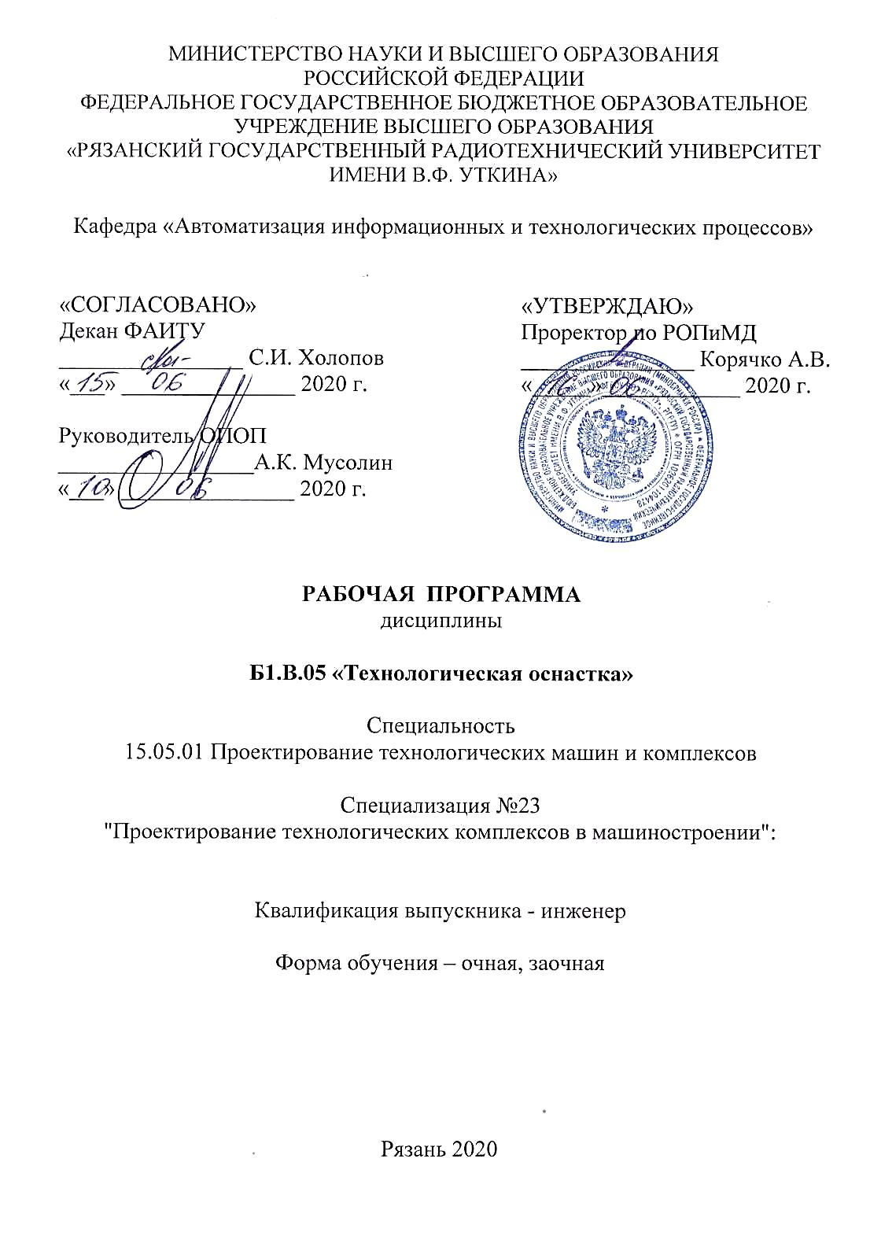

1. Перечень планируемых результатов обучения по дисциплине, соотнесенных с планируемыми результатами освоения образовательной программы специалитета
Рабочая программа дисциплины является составной частью основной профессиональной образовательной программы (ОПОП) по специализации №23 «Проектирование технологических комплексов в машиностроении», разработанной в соответствии с федеральным государственным образовательным стандартом высшего образования по специальности 15.05.01 «Проектирование технологических машин и комплексов» (уровень специалитета), утвержденным приказом Минобрнауки России от 28.10.2016 г. № 1343.
Целью освоения дисциплины «Технологическая оснастка» является формирование у студентов знаний и умений по применяемой технологической оснастке для закрепления и базирования деталей при обработке и сборке.
Основные задачи освоения учебной дисциплины:
1. Виды технологической оснастки и методы ее проектирования.
2. Составные элементы оснастки и их функции.
3. Погрешности установки. Выбор базирующих координирующих устройств.
4. Закрепление заготовок. Зажимные механизмы и зажимные устройства..
5. Расчет сил закрепления и выбор зажимных устройств.
6. Приводы зажимных механизмов.
7. Приспособления для токарных станков.
8. Приспособления для фрезерных, сверлильных и расточных станков.

Компетенции студента, формируемые в результате освоения дисциплины
Коды  компетенции | Содержание  компетенций | Перечень планируемых результатов обучения по дисциплине
ПК-1 | способностью обеспечивать технологичность изделий и процессов их изготовления, контролировать соблюдение технологической дисциплины при изготовлении изделий | Знать: Технологичность изделия  Уметь: Проектировать безопасную технологическую оснастку  Владеть: Требованиями технологической дисциплины
ПК-4 | способностью проверять качество монтажа и наладки при испытаниях и сдаче в эксплуатацию новых образцов изделий, узлов и деталей выпускаемой продукции | Знать: Составные части и узлы технологической оснастки  Уметь: Проектировать технологическую оснастку.  Владеть: Наладкой и монтажом узлов и деталей
ПК-15 | способностью принимать участие в работах по расчету и проектированию машин, электроприводов, гидроприводов, средств гидропневмоавтоматики, систем, различных комплексов, процессов, оборудования и производственных объектов, деталей и узлов машиностроительных конструкций в соответствии с техническими заданиями и использованием стандартных средств автоматизации проектирования | Знать: Привода технологической оснастки  Уметь: Применять приводы в технологической оснастки  Владеть: Системой управления приводов технологической оснастки.

2. Место дисциплины в структуре ОПОП специалитета

Дисциплина относится к вариативной части дисциплин основной профессиональной образовательной программы специалитета.
Дисциплина изучается по очной форме обучения в 7 семестре и по заочной на 4 и 5 курсах.

Для изучения дисциплины студент должен владеть компетенциями полученными при изучении дисциплины «Технологическая практика», «Режущий инструмент», «Конструкционное материаловедение», «Процессы и операции формообразования», «Металлорежущие станки и станочные комплексы», «Сопротивление материалов», «Математика», «Теоретическая механика», «Основы проектирования и детали машин

Для освоения дисциплины обучающийся должен:
Знать:
- Геометрические и тригонометрические зависимости, решение уравнений со многими неизвестными.
Уметь:
- Проектировать механизмы
Владеть:
- Методиками составления расчетных схем.

Взаимосвязь с другими дисциплинами: Курс «Технологическая оснастка» является базой для освоения дисциплины «Технология машиностроения» и «Автоматизация производственных процессов в машиностроении».

3. Объем дисциплины (модуля) в зачетных единицах с указанием количества академических часов, выделенных на контактную работу обучающихся с преподавателем (по видам занятий) и на самостоятельную работу обучающихся
Общая трудоемкость (объем) дисциплины составляет 4 зачетных единицы (ЗЕ).

Вид учебной работы | Всего часов
 | Очная форма | Заочная форма
 | Очная форма | 4 | 5
Общая трудоемкость дисциплины, в том числе: | 144 | 36 | 108
Общая трудоемкость дисциплины, в том числе: | 144 | 144
Контактная работа обучающихся с преподавателем | 50,35 | 2 | 12,35
Лекции | 24 | 2 | 4
Практические занятия | 24 |  | 6
Иная контактная работа | 0,35 |  | 0,35
Самостоятельная работа | 49 | 34 | 77
Контрольная работа |  |  | 10
Консультация перед экзаменом | 2 |  | 2
Часы на контроль | 44,65 |  | 8,65
Вид аттестации обучающихся | Экзамен | Экзамен

4. Содержание дисциплины (модуля), структурированное по темам (разделам) с указанием отведенного на них количества академических часов и видов учебных занятий.

4.1 Содержание дисциплины (модуля),
структурированное по темам (разделам)

Раздел 1. Цели и задачи курса. Основные понятия и определения. Виды технологической оснастки и методы ее проектирования. Технологическая оснастка, как элемент ТП
Раздел 2. Составные элементы оснастки и их функции. Установка заготовок и установочные элементы приспособлений. Погрешности установки. Выбор базирующих координирующих устройств
Раздел 3. Закрепление заготовок. Зажимные механизмы и зажимные устройства. Расчет сил закрепления и выбор зажимных устройств. Винтовые зажимные механизмы. Рычажные, клиновые, эксцентриковые зажимные механизмы
Раздел 4. Приводы ручные и механизированные: электромеханические, гидравлические, пневматические. Приводы магнитные, электромагнитные, вакуумные.
Раздел 5. Приспособления для токарных станков. Приспособления для центровой обработки
Раздел 6. Приспособления для фрезерных, сверлильных и расточных станков Сборно-разборные и другие виды нормализованных приспособлений. Особенности применения УСПО для станков с ЧПУ, многоцелевых станков и ГПС.

4.2. Разделы дисциплины (модуля) и трудоемкость по видам учебных занятий (в академических часах)

Очная форма обучения
№ п/п | Раздел | Общая трудоемкость, всего часов | Контактная работа  обучающихся  с преподавателем |  |  |  | Самостоятельная работа обучающихся
№ п/п | Раздел | Общая трудоемкость, всего часов | всего | лекции | лабораторные работы | Практические занятия | Самостоятельная работа обучающихся
1 | 2 | 3 | 4 | 5 | 6 | 7 | 8
2 | Раздел 1
3 | Цели и задачи курса. Основные понятия и определения | 6 | 2 | 2 |  |  | 4
4 | Раздел 2
5 | Составные элементы оснастки и их функции | 6 | 2 | 2 |  |  | 4
6 | Погрешности установки. Выбор базирующих координирующих устройств | 11 | 6 | 2 |  | 4 | 5
7 | Раздел 3
8 | Закрепление заготовок. Зажимные механизмы и зажимные устройства. | 6 | 2 | 2 |  |  | 4
9 | Расчет сил закрепления и выбор зажимных устройств | 15 | 8 | 2 |  | 6 | 7
10 | Винтовые зажимные механизмы. Рычажные, клиновые, эксцентриковые зажимные механизмы | 15 | 10 | 2 |  |  | 5
11 | Раздел 4
12 | Приводы ручные и механизированные: электромеханические, гидравлические | 11 | 6 | 2 |  | 4 | 5
13 | Приводы магнитные, электромагнитные, пневматические, вакуумные. | 5 | 2 | 2 |  |  | 3
14 | Раздел 5
15 | Приспособления для токарных станков | 10 | 6 | 2 |  | 4 | 4
16 | Раздел 6
17 | Приспособления для фрезерных, сверлильных и расточных станков | 10 | 6 | 2 |  | 4 | 4
18 | Сборно-разборные и другие виды нормализованных приспособлений | 10 | 6 | 4 |  | 2 | 4
19 | Иная контактная работа | 0,35
20 | Консультация перед экзаменом | 2
21 | Часы на контроль | 44,65
22 |  |  | 48 | 24 |  | 24 | 49
23 | Всего: | 144

Заочная форма обучения
№ п/п | Раздел | Общая трудоемкость, всего часов | Контактная работа  обучающихся  с преподавателем |  |  |  | Самостоятельная работа обучающихся
№ п/п | Раздел | Общая трудоемкость, всего часов | всего | лекции | лабораторные работы | Практические занятия | Самостоятельная работа обучающихся
1 | 2 | 3 | 4 | 5 | 6 | 7 | 8
 | 4 курс
2 | Раздел 1
3 | Цели и задачи курса. Основные понятия и определения | 10 |  |  |  |  | 10
4 | Раздел 2
5 | Составные элементы оснастки и их функции | 14 | 2 | 2 |  |  | 10
6 | Погрешности установки. Выбор базирующих координирующих устройств | 14 |  |  |  |  | 14
 | 5 курс
7 | Раздел 3
8 | Закрепление заготовок. Зажимные механизмы и зажимные устройства. |  |  |  |  |  | 6
9 | Расчет сил закрепления и выбор зажимных устройств |  | 2 |  |  | 2 | 15
10 | Винтовые зажимные механизмы. Рычажные, клиновые, эксцентриковые зажимные механизмы |  |  |  |  |  | 10
11 | Раздел 4
12 | Приводы ручные и механизированные: электромеханические, гидравлические |  |  |  |  |  | 8
13 | Приводы магнитные, электромагнитные, пневматические, вакуумные. |  |  |  |  |  | 6
14 | Раздел 5
15 | Приспособления для токарных станков |  | 2 | 2 |  | 2 | 10
16 | Раздел 6
17 | Приспособления для фрезерных, сверлильных и расточных станков |  | 2 | 2 |  | 2 | 12
18 | Сборно-разборные и другие виды нормализованных приспособлений |  |  |  |  |  | 10
19 | Иная контактная работа | 0,35
20 | Консультация перед экзаменом | 2
21 | Часы на контроль | 8,65
22 | Контрольная работа | 10
23 |  |  | 12 | 6 |  | 6 | 111
24 | Всего: | 144

Содержание практических занятий
(для очной формы обучения)

№ п/п | Наименование раздела (темы) дисциплины | Содержание практических занятий
1 | Погрешности установки. Выбор базирующих координирующих устройств | Практическое занятие №1 Подбор типов крепежной оснастки для операции техпроцесса
2 | Расчет сил закрепления и выбор зажимных устройств | Практическое занятие №2 Расчет приспособления
3 | Приводы ручные и механизированные: электромеханические, гидравлические | Практическое занятие №3 Проектирование приспособления для технологического процесса
4 | Приспособления для токарных станков | Практическое занятие №4 Общая компоновка приспособления для токарных станков
5 | Приспособления для фрезерных, сверлильных и расточных станков | Практическое занятие №5 Общая компоновка приспособления для фрезерных, сверлильных и расточных станков
6 | Сборно-разборные и другие виды нормализованных приспособлений | Практическое занятие №6 Общая компоновка приспособления

Содержание практических занятий
(для заочной формы обучения)

№ п/п | Наименование раздела (темы) дисциплины | Содержание практических занятий
1 | Расчет сил закрепления и выбор зажимных устройств | Практическое занятие №1 Расчет приспособления
2 | Приспособления для токарных станков | Практическое занятие №2 Общая компоновка приспособления для токарных станков
3 | Приспособления для фрезерных, сверлильных и расточных станков | Практическое занятие №3 Общая компоновка приспособления для фрезерных, сверлильных и расточных станков

5. Перечень учебно-методического обеспечения для самостоятельной работы обучающихся по дисциплине

1. Зубарев, Ю.М. Расчет и проектирование приспособлений в машиностроении : учебник / Ю.М. Зубарев. — Санкт-Петербург : Лань, 2015. — 320 с. — ISBN 978-5-8114-1803-9. — Текст : электронный // Электронно-библиотечная система «Лань» : [сайт]. — URL: https://e.lanbook.com/book /61360 (дата обращения: 10.11.2019). — Режим доступа: для авториз. пользователей
2. Тарабарин, О.И. Проектирование технологической оснастки в машиностроении : учебное пособие / О.И. Тарабарин, А.П. Абызов, В.Б. Ступко. — 2-е изд., испр. и доп. — Санкт-Петербург : Лань, 2013. — 304 с. — ISBN 978-5-8114-1421-5. — Текст : электронный // Электронно-библиотечная система «Лань» : [сайт]. — URL: https://e.lanbook.com/book /5859 (дата обращения: 10.11.2019). — Режим доступа: для авториз. пользователей.
3. Современная технологическая оснастка [Электронный ресурс]: учебное пособие/ Х.М. Рахимянов [и др.].— Электрон. текстовые данные.— Новосибирск: Новосибирский государственный технический университет, 2013.— 266 c.— Режим доступа: http://www.iprbookshop.ru /47718.html.— ЭБС «IPRbooks»
4. Технологическая оснастка [Электронный ресурс]: методические указания к лабораторным работам по курсам «Технологическая оснастка» и «Оснастка технологических комплексов»/ Н.П. Большагин [и др.].— Электрон. текстовые данные.— М.: Московский государственный технический университет имени Н.Э. Баумана, 2011.— 24 c.— Режим доступа: http://www.iprbookshop.ru /31293.html.— ЭБС «IPRbooks»

6. Фонд оценочных средств для проведения промежуточной аттестации обучающихся по дисциплине

Фонд оценочных средств приведен в приложении к рабочей программе дисциплины (см. документ «Оценочные материалы по дисциплине «Технологическая оснастка»»).

7. Перечень основной и дополнительной учебной литературы, необходимой для освоения дисциплины

Основная учебная литература:
1. Зубарев, Ю.М. Расчет и проектирование приспособлений в машиностроении : учебник / Ю.М. Зубарев. — Санкт-Петербург : Лань, 2015. — 320 с. — ISBN 978-5-8114-1803-9. — Текст : электронный // Электронно-библиотечная система «Лань» : [сайт]. — URL: https://e.lanbook.com/book /61360 (дата обращения: 10.11.2019). — Режим доступа: для авториз. пользователей
2. Тарабарин, О.И. Проектирование технологической оснастки в машиностроении : учебное пособие / О.И. Тарабарин, А.П. Абызов, В.Б. Ступко. — 2-е изд., испр. и доп. — Санкт-Петербург : Лань, 2013. — 304 с. — ISBN 978-5-8114-1421-5. — Текст : электронный // Электронно-библиотечная система «Лань» : [сайт]. — URL: https://e.lanbook.com/book /5859 (дата обращения: 10.11.2019). — Режим доступа: для авториз. пользователей.
3. Современная технологическая оснастка [Электронный ресурс]: учебное пособие/ Х.М. Рахимянов [и др.].— Электрон. текстовые данные.— Новосибирск: Новосибирский государственный технический университет, 2013.— 266 c.— Режим доступа: http://www.iprbookshop.ru /47718.html.— ЭБС «IPRbooks»

Дополнительная учебная литература:
1. Марголит, Р. Б. Технология машиностроения : учебник для академического бакалавриата / Р. Б. Марголит. — Москва : Издательство Юрайт, 2018. — 413 с. — (Бакалавр. Академический курс). — ISBN 978-5-534-04273-3. — Текст : электронный // ЭБС Юрайт [сайт]. — URL: https://biblio-online.ru/bcode /415065 (дата обращения: 02.07.2019).
2. Технологическая оснастка [Электронный ресурс]: методические указания к лабораторным работам по курсам «Технологическая оснастка» и «Оснастка технологических комплексов»/ Н.П. Большагин [и др.].— Электрон. текстовые данные.— М.: Московский государственный технический университет имени Н.Э. Баумана, 2011.— 24 c.— Режим доступа: http://www.iprbookshop.ru /31293.html.— ЭБС «IPRbooks»

8. Перечень ресурсов информационно–телекоммуникационной сети «Интернет», необходимых для изучения дисциплины

Обучающимся предоставлена возможность индивидуального доступа к следующим электронно-библиотечным системам.
1. Электронно-библиотечная система «IPRbooks» [Электронный ресурс]. – Режим доступа: доступ из корпоративной сети РГРТУ – свободный, доступ из сети Интернет – по паролю. – URL: https://iprbookshop.ru/
2. Электронно-библиотечная система «Лань», режим доступа – с любого компьютера РГРТУ без пароля, из сети интернет по паролю. – URL: https://e.lanbook.com/
3. Электронная библиотека РГРТУ [Электронный ресурс]. – Режим доступа: из корпоративной сети РГРТУ – по паролю. – URL: https://elib.rsreu.ru/
4. Бесплатный образовательный ресурс для подготовки инженеров- машиностроителей: http://www.materialscience.ru

9. Методические указания для обучающихся по освоению дисциплины
9.1 Методические указания по работе над конспектом лекций во время и после проведения лекции
В ходе лекционных занятий обучающимся рекомендуется выполнять следующие действия: вести конспектирование учебного материала; обращать внимание на категории, формулировки, раскрывающие содержание тех или иных явлений и процессов, научные выводы и практические рекомендации по их применению; задавать преподавателю уточняющие вопросы с целью уяснения теоретических положений, разрешения спорных ситуаций.
Желательно оставить в рабочих конспектах поля, на которых во внеаудиторное время можно сделать пометки из рекомендованной литературы, дополняющие материал прослушанной лекции, а также подчеркивающие особую важность тех или иных теоретических положений.

9.2 Методические указания к практическим занятиям
При подготовке к практическим занятиям обучающимся необходимо изучить основную литературу, ознакомиться с дополнительной литературой. При этом учесть рекомендации преподавателя и требования учебной программы. В ходе подготовки к практическим занятиям необходимо освоить основные понятия, ответить на контрольные вопросы.
В течение практического занятия студенту необходимо выполнить задания, выданные преподавателем, что зачитывается как текущая работа студента.

9.3 Методические указания по выполнению индивидуальных типовых заданий
В случае пропусков занятий, наличия индивидуального графика обучения и для закрепления практических навыков студентам могут быть выданы типовые индивидуальные задания, которые должны быть сданы в установленный преподавателем срок.

9.4 Методические рекомендации по проведению экзамена

9.4.1. Цель проведения
Основной целью проведения элементов промежуточной аттестации является определение степени достижения целей по учебной дисциплине или ее разделам. Осуществляется это проверкой и оценкой уровня теоретических знаний, полученных студентами, умения применять их к решению практических задач, степени овладения студентами практическими навыками и умениями в объеме требований рабочей программы по дисциплине, а также их умение самостоятельно работать с учебной литературой.

9.4.2. Форма проведения
Формой промежуточной аттестации по данной дисциплине в соответствии с учебным графиком, является экзамен. Экзамен проводится в объеме рабочей программы в письменной форме. Экзаменационные билеты содержат одну задачу, которая аккумулирует знания теоретического материала, практических занятий и лабораторных работ. Информация о структуре билетов доводится студентам заблаговременно.

9.4.3. Метод проведения
Экзамен проводится по билетам.
По отдельным вопросам допускается проверка знаний с помощью технических средств контроля. При необходимости могут рассматриваться дополнительные вопросы и решаться задачи и примеры

9.4. 4. Критерии допуска студентов к экзамену
В соответствии с требованиями руководящих документов и промежуточной аттестации студентов, к экзамену допускаются студенты, выполнившие все требования учебной программы.

10. Перечень информационных технологий, используемых при осуществлении образовательного процесса по дисциплине

В рамках реализации программы магистратуры при проведении занятий по дисциплине используются следующие информационные технологии:
- удаленные информационные коммуникации между студентами и преподавателем, ведущим лекционные и практические занятия, посредством электронной почты, позволяющие осуществлять оперативный контроль графика выполнения и содержания контрольных заданий, решение организационных вопросов, удаленное консультирование;
- поиск актуальной информации для выполнения самостоятельной работы и контрольных заданий;
- чтение лекций с использованием презентаций;

Перечень лицензионного программного обеспечения:
- операционная система Windows XP (Microsoft Imagine, 700102019);
- Kaspersky Endpoint Security (Коммерческая лицензия на 1000 компьютеров №2304-180222-115814-600-1595 с 25.02.2018 по 05.03.2019);
-. T-FlexDOCs Учебная сетевая версия на 50 пользователей (номер лицензии Б00005055, бессрочно).
-. T-Flex технология Учебная сетевая версия на 50 пользователей (номер лицензии Т00005055, бессрочно).

11. Описание материально-технической базы, необходимой для осуществления образовательного процесса по дисциплине

Для освоения дисциплины необходимы следующие материально-технические ресурсы:
- аудитория для проведения лекционных занятий, оборудованная маркерной (меловой) доской;
- аудитория для проведения практических занятий, групповых и индивидуальных консультаций, текущего контроля, оборудованная маркерной (меловой) доской;
- компьютерный класс для проведения промежуточной аттестации, лабораторных работ и самостоятельной работы, оснащенный индивидуальной компьютерной техникой с подключением к локальной вычислительной сети и сети Интернет.

№ п\п | Наименование специальных помещений и помещений для самостоятельной работы | Оснащенность специальных помещений и помещений для самостоятельной работы | Перечень лицензированного программного обеспечения.
1 | Учебная аудитория для проведения занятий лекционного и семинарского типа, групповых и индивидуальных консультаций, текущего контроля и промежуточной аттестации, № 117а главный учебный корпус | Всего 50 место (без учёта места преподавателя). 1 мультимедиа проектор BenQ 721, 1 документ-камера Aver Visio 330, 1 экран, 1 компьютер FORMOZA на базе Core2 - 6700 с возможностью подключения к сети «Интернет» и обеспечением доступа в электронную информационно-образовательную среду РГРТУ. Посадочные места: • студенты - 25 столов + 50 стульев. • преподаватель - 1 стол + 1 стул. 1 доска аудиторная. | 1.Операционная система Windows XP (Microsoft Imagine, номер подписки 700102019, бессрочно).  2.Kaspersky Endpoint Security. Коммерческая лицензия на 1000 компьютеров №2922-190228-101204-557-1191, срок действия с 28.02.2019 по 07.03.2021гг.).
2 | Помещения для самостоятельной работы обучающихся, № 117 главный учебный корпу | Всего 40 место (без учёта места преподавателя). 14 компьютеров (без учёта компьютера преподавателя), из них: • 3 компьютера FORMOZA на базе Core2 - 6700 • 5 компьютеров PERSONAL • 1 компьютер Celeron • 2 компьютера Pentium II • 2 компьютер на базе Intel Socket 775 • 1 компьютер Pentium 4 с возможностью подключения к сети «Интернет» и обеспечением доступа в электронную информационно-образовательную среду РГРТУ. 1 мультимедиа проектор NEC - NP 200 A, 1 экран. Посадочные места: • студенты - 20 столов + 40 стульев. • преподаватель - 2 стола + 4 стула + 1 компьютер FORMOZA на базе Core2 - 6700 + 1 компьютер PERSONAL. | 1.Операционная система Windows XP (Microsoft Imagine, номер подписки 700102019, бессрочно).  2.Kaspersky Endpoint Security. Коммерческая лицензия на 1000 компьютеров №2922-190228-101204-557-1191, срок действия с 28.02.2019 по 07.03.2021гг.).  3.Apache Openoffice 3.4.1 Rev.1372282 (Свободное ПО - лицензия Apache).  4. T-Flex CAD 3D. Учебная сетевая версия на 50 пользователей (номер лицензии А00005055, бессрочно).  5. T-Flex DOCs. Учебная сетевая версия на 50 пользователей (номер лицензии Б00005055, бессрочно).  6. T-Flex технология. Учебная сетевая версия на 50 пользователей (номер лицензии Т00005055, бессрочно).  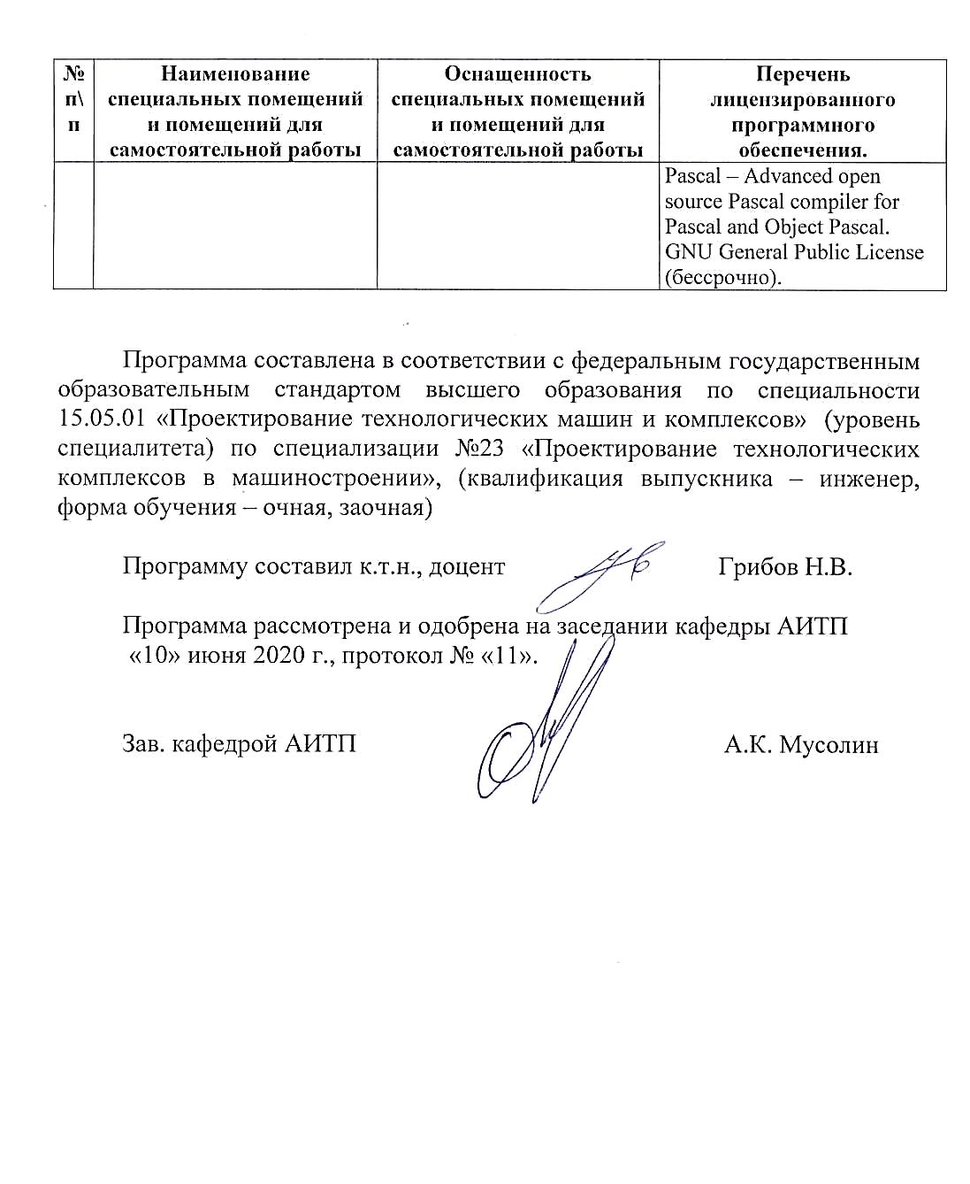  7. Free Pascal – www.freepascal.org - Free Pascal – Advanced open source Pascal compiler for Pascal and Object Pascal. GNU General Public License (бессрочно).

Программа составлена в соответствии с федеральным государственным образовательным стандартом высшего образования по специальности 15.05.01 «Проектирование технологических машин и комплексов» (уровень специалитета) по специализации №23 «Проектирование технологических комплексов в машиностроении», (квалификация выпускника – инженер, форма обучения – очная, заочная)

Программу составил к.т.н., доцент Грибов Н.В.

Программа рассмотрена и одобрена на заседании кафедры АИТП
«10» июня 2020 г., протокол № «11».

Зав. кафедрой АИТП А.К. Мусолин

